Тема: Wed-приложение для ведения блога, цель которого – делиться новостями из жизни.
1. Назначение системы, основываясь на выбранной предметной области и тематике.
Веб-приложение для ведения блогов предназначено для создания платформы, где пользователи могут делиться своими мыслями, опытом и знаниями, а также взаимодействовать друг с другом посредством комментариев и просмотра профилей.
2-3. User story и функциональные требования.
Кто? | Что хочет? | С какой целью? | Функциональное требование
Новый пользователь | Зарегистрироваться и авторизоваться в приложении | Получить доступ к полному функционалу приложения и иметь возможность вести свой блог | Должна быть реализована возможность новым пользователям зарегистрироваться в приложении, используя имя пользователя и пароль с его подтверждением.  После регистрации должна быть возможность авторизоваться в системе по имени пользователя и паролю.  Должна быть реализована возможность смены пароля.  Должна быть реализована возможность выхода из аккаунта.
Пользователь | Видеть свежие публикации всех пользователей | Следить за обновлениями в блогах | Должна быть реализована возможность просмотра списка всех опубликованных постов.  Должна быть реализована сортировка всех опубликованных постов по дате их публикации.
Пользователь | Читать комментарии под постами. | Узнать мнение других пользователей о той или иной публикации. | Должна быть реализована возможность просматривать комментарии к постам.  Должно быть указание пользователя, являющегося автором комментария.
Зарегистрированный пользователь | Оставлять комментарии под постами. | Участвовать в обсуждениях. | Должна быть реализована возможность писать комментарии под постами.  Должна быть реализована возможность редактировать и удалять свои комментарии к постам.
Пользователь | Просматривать все посты конкретного пользователя | Следить за блогом интересующего человека | Должна быть реализована возможность просмотра всех публикаций пользователя в его профиле.  Должна быть реализована возможность просмотра профилей других пользователей.
Пользователь | Просматривать посты по категориям. | Находить интересные публикации по темам. | Должна быть реализована возможность фильтрации постов по категориям.
Зарегистрированный пользователь | Писать и публиковать собственные посты. | Делиться своими мыслями и опытом. | Должна быть реализована возможность создания и публикации новых постов.
Зарегистрированный пользователь | Делать свои посты скрытыми. | Контролировать доступ к своим публикациям. | Должна быть реализована возможность делать посты скрытыми (видимыми только в профиле пользователя).
Зарегистрированный пользователь | Добавлять категории к своим постам. | Организовывать свои посты по темам. | Должна быть реализована возможность добавления категорий к постам.
Зарегистрированный пользователь | Прикреплять фотографии к своим постам. | Добавлять визуальный контент к постам для лучшего восприятия темы публикации. | Должна быть реализована возможность прикреплять фотографии к постам.  Должна быть реализована возможность добавления местоположения, даты и времени к постам.
Зарегистрированный пользователь | Редактировать и удалять свои публикации. | Вносить изменения в свои посты или удалять ненужные. | Должна быть реализована возможность редактирования опубликованных постов.  Должна быть реализована возможность удаления опубликованных постов.
Зарегистрированный пользователь | Редактировать свой профиль | Обновить личную информацию. | Должна быть реализована возможность редактирования профиля, включая добавление имени, фамилии и адреса электронной почты.

4. Составленный руководителем первоначальный план реализации проекта и распределить задачи между участниками в сервисе Trello/Jira/Miro.
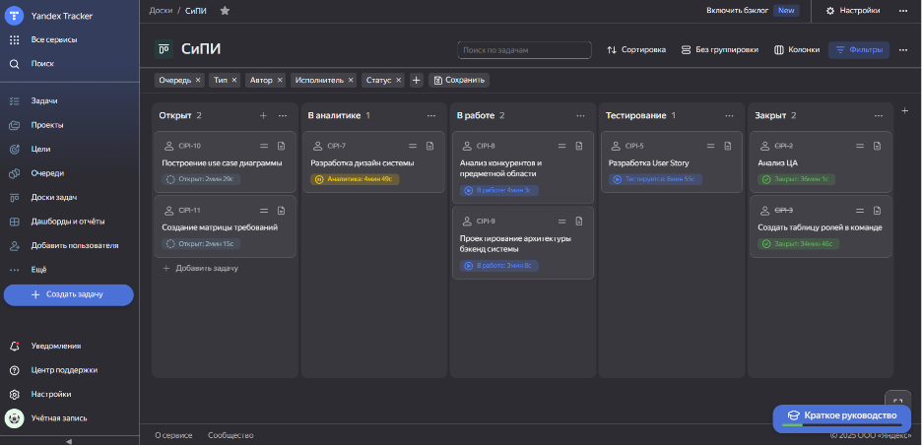
Рисунок 2.1 – Распределенные задачи между участниками

1. Портрет пользователя и виды пользователей (целевая аудитория).
Портрет пользователя Uniqueblog:
Имя: Алёна, 27 лет.
Место проживания: г. Москва.
Семейное положение, количество детей: не имеет значения.
Сфера занятости и уровень зарплаты: фриланс, 40 тыс.руб.
Должность, связанные с ней проблемы: фрилансер, проблема поиска клиентов
Потребности, желания, фобии: Анастасия ведёт блог и хочет, чтобы процесс публикации контента был максимально удобным и не отнимал много времени. Она хочет получать обратную связь от своих клиентов. Её волнует, что без активного взаимодействия аудитории она может потерять мотивацию, а блог не принесёт ожидаемых результатов.
2. USE CASE диаграмма, в которой указаны основные требования к системе.
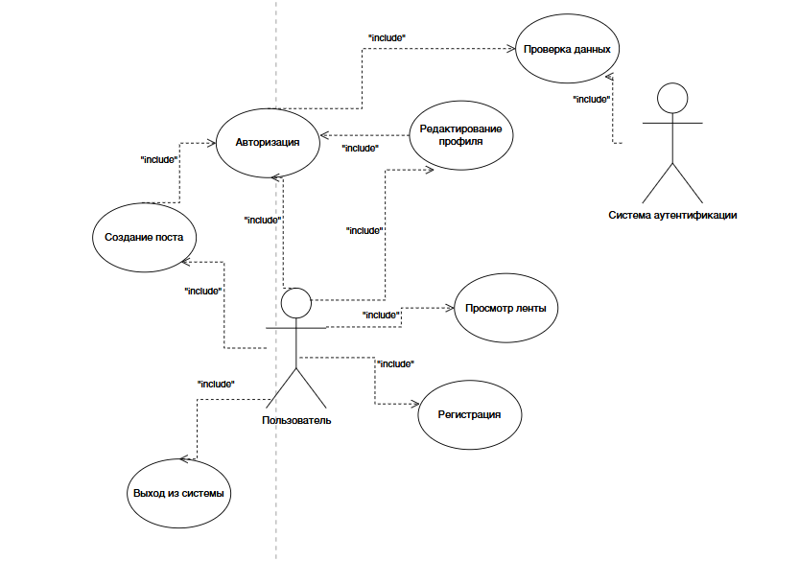
Рисунок 3.1 – USE-CASE диаграмма
3. Диаграмма последовательности.
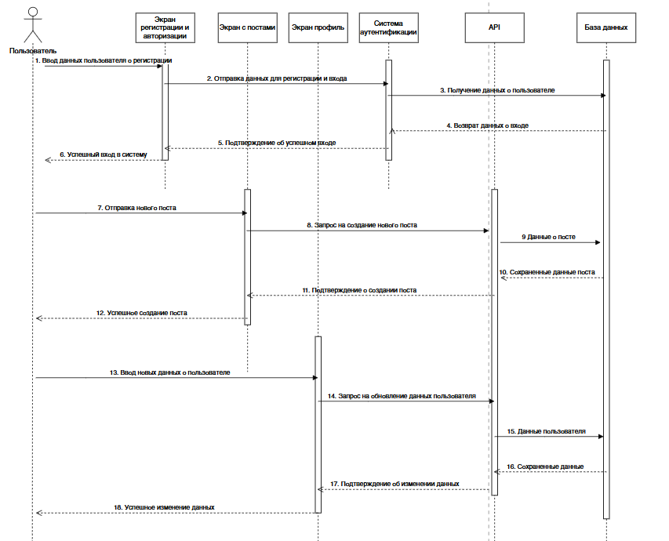
Рисунок 3.2 – Диаграмма последовательности

Таблица 4.1 – Нефункциональные требования
Тип требования | Содержание требования
Технические ограничения | Веб-приложение должно быть кроссбраузерным и одинаково функционировать в всех популярных браузерах: Google Chrome, Mozilla Firefox, Opera, Yandex.Браузер, Microsoft Edge, Safari
 | Время отклика интерфейса не более 400 мс
 | Когнитивная нагрузка интерфейса ниже 7 единиц
Производительность | Полное резервное копирование базы данных пользователей должно производиться не менее чем 1 раз в неделю
 | Snapshot базы данных пользователей должен производиться не менее чем 1 раз в сутки
 | Кэширование часто запрашиваемых данных для уменьшения времени отклика
Масштабируемость | При нагрузке в 200 запросов в секунду система должна выдавать пользователю ответ на запрос в пределах 3 с
 | Система должна поддерживать добавление новых серверов для распределения нагрузки без изменения кода приложения
 | Сервис должен выдерживать увеличение количества пользователей на 50% без ухудшения производительности
Надежность | Приложение должно иметь время uptime в год 95%
 | Время восстановления системы после сбоя не должно превышать 6 часов
 | Система должна корректно обрабатывать все типы пользовательских данных и реагировать на неправильные
Безопасность | Для хэширования пароля необходимо использовать алгоритм SHA256.
 | Система должна быть защищена от распространенных атак, таких как SQL-инъекции, XSS и CSRF.
 | Авторизация пользователей, построенная на использовании JWT

- Сформируем матрицу требований.
Таблица 4.2 – Матрица требований
№ | Требование | Суть | Автор | Ссылки | Критерий проверки
1 | Веб-интерфейс
1.1 | Регистрация пользователя | “Должна быть реализована функция регистрации нового пользователя" | Авдалян Э.А. | https://lms.crafted.su/web-app-development/2023-1-ivt-2/docs/course/03-authentication/19-authentication/presentation/ | Новый пользователь зарегистрирован
1.2 | Авторизация пользователя | “Должна быть реализована функция авторизации зарегистрированного пользователя” | Авдалян Э.А. | https://lms.crafted.su/web-app-development/2023-1-ivt-2/docs/course/03-authentication/19-authentication/presentation/ | Зарегистрированный пользователь вошел в аккаунт в приложении
1.3 | Просмотр постов | “Должна быть реализована возможность просмотра постов других пользователей, отсортированных по дате публикации” | Ряполов Е.М. | https://habr.com/ru/articles/513366/ | На главной странице отображаются посты других пользователей в хронологическом порядке
1.4 | Фильтрация поиска постов | “Должна быть реализована возможность фильтровать посты по категориям“ | Ряполов Е.М. | https://lms.crafted.su/web-app-development/2023-1-ivt-2/docs/course/02-argument-processing/14-filtering-and-sorting/ | При фильтрации постов по категориям все посты отражают корректные запрошенные данные
1.5 | Создание собственного поста | “Должна быть реализована возможность написать и опубликовать свой пост с добавлением категорий и изображений” | Авдалян Э.А. | https://habr.com/ru/articles/513366/ | Новый пост пользователя есть в базе данных, опубликован и виден остальным пользователям
1.6 | Редактирование и удаление своих постов | “Должна быть реализована возможность редактировать или удалить свой опубликованный пост” | Авдалян Э.А. | https://habr.com/ru/articles/677932/ | Пост пользователя изменился или стал недоступен для других пользователей
1.7 | Скрытие своих постов | “Должна быть реализована возможность скрыть собственный пост от отображения другим пользователям” | Авдалян Э.А. | https://habr.com/ru/articles/677932/ | Пост пользователя не выводится при поиске и на странице всех его постов
1.8 | Отображение всех постов пользователя | “Должна быть реализована возможность просмотра всех постов конкретного пользователя” | Ряполов Е.М. | https://habr.com/ru/articles/513366/ | Доступна страница со всеми постами данного пользователя
1.9 | Просмотр комментариев к посту | “Должна быть реализована возможность отображения комментариев под постами для всех пользователей” | Ряполов Е.М. | https://habr.com/ru/articles/513366/ | На странице поста отображаются комментарии
1.10 | Написание комментариев к посту | “Должна быть реализована возможность написать и опубликовать комментарий к посту для зарегистрированных пользователей” | Авдалян Э.А. | https://habr.com/ru/articles/513366/ | Комментарий добавлен в базу данных и отображается под постом
1.11 | Редактирование профиля | “Должна быть реализована возможность заполнить и редактировать свой профиль” | Ряполов Е.М. | https://habr.com/ru/articles/30782/ | При заполнении формы редактирования профиля новые данные сохраняются в базе данных
2 | Нефункциональные требования
2.1 | Время отклика | “Время отклика интерфейса не более 400 мс.” | Авдалян Э.А. | https://www.guru99.com/ru/response-time-testing.html | Все операции, изображенные на диаграмме последовательности, занимают не более 400 мс.
2.2 | Нагрузка интерфейса | “Когнитивная нагрузка интерфейса ниже 7 единиц” | Ряполов Е.М. | https://habr.com/ru/companies/alconost/articles/559418/ | На основных экранах не более 7 ключевых элементов
2.3 | Кроссбраузерность | “Веб-приложение должно быть кроссбраузерным и одинаково функционировать во всех популярных браузерах” | Ряполов Е.М. | https://ru.hexlet.io/courses/web-testing-basics/lessons/cross-browser/theory_unit | Приложение прошло тесты на всех указанных браузерах, и функциональность идентична
2.4 | Резервное копирование | “Полное резервное копирование базы данных клиентов должно производиться не менее чем 1 раз в неделю” | Авдалян Э.А. | https://www.langmeier-software.com/ru/seiten/backup-management/backup-tests-und-notfallwiederherstellungsuebungen-warum-sie-entscheidend-sind | Наличие резервных копий за последнюю неделю
2.5 | Snapshot базы данных | “Snapshot базы данных должен производиться не менее чем 1 раз в сутки” | Авдалян Э.А. | https://jestjs.io/ru/docs/snapshot-testing | Наличие snapshot за последние 24 часа
2.6 | Кэширование | “Кэширование часто запрашиваемых данных для уменьшения времени отклика” | Авдалян Э.А. | https://qarocks.ru/browser-cache-basics-for-testers/ | Уменьшение времени отклика до и после внедрения кэширования
2.7 | Устойчивость при нагрузке | “При нагрузке в 200 запросов в секунду система должна выдавать пользователю ответ на запрос в пределах 3 с” | Бурдин А.С. | https://qarocks.ru/scalability-testing/#:~:text=. | Нагрузочное тестирование системы с 200 запросами в секунду успешно
2.8 | Надежность | “Приложение должно иметь время uptime в год 95%” | Бурдин А.С. | https://shootnick.ru/uptime/ | Среднее время простоя приложения 18 дней и 6 часов
2.9 | Восстановление | “Время восстановления системы после сбоя не должно превышать 6 часов” | Бурдин А.С. | https://habr.com/ru/companies/sberbank/articles/838226/ | При проведении тестового сбоя время восстановления не более 6 часов
2.10 | Безопасность | “Для хэширования пароля необходимо использовать алгоритм SHA256” | Авдалян Э.А. | https://habr.com/ru/articles/729260/ | Все пароли захэшированы по алгоритму SHA256
2.11 | Защита от атак | “Система должна быть защищена от распространенных атак, таких как SQL-инъекции, XSS и CSRF” | Авдалян Э.А. | https://doka.guide/tools/web-security/ | Тесты на уязвимость к указанным атакам пройдены
2.12 | Защита при авторизации | “Авторизация пользователей должна быть построена на использовании JWT” | Авдалян Э.А. | https://doka.guide/tools/web-security/ | Работоспособность авторизации пользователей с помощью JWT-токенов проверена
3 | Правовые нормы регулирования деятельности компании
3.1 | Закон "О защите персональных данных" | “Программная система, при получении, хранении и обработки персональных данных клиентов и сотрудников компании, должна руководствоваться нормами закона Федерального закона "О персональных данных" от 27.07.2006  N 152-ФЗ (последняя редакция)” | Озерная В.А. | http://www.consultant.ru/document/cons_doc_LAW_61801/ | Пройден тест на невозможность получения закрытых персональных данных третьими лицами
3.2 | Федеральный закон от 18 декабря 2006 г. № 230-ФЗ “Гражданский кодекс РФ. Часть четвертая” | Система должна обеспечивать защиту интеллектуальной собственности пользователей | Озерная В.А. | https://www.garant.ru/products/ipo/prime/doc/90354/ | Пройден внешний аудит информационной безопасности на невозможность несанкционированного копирования материалов

